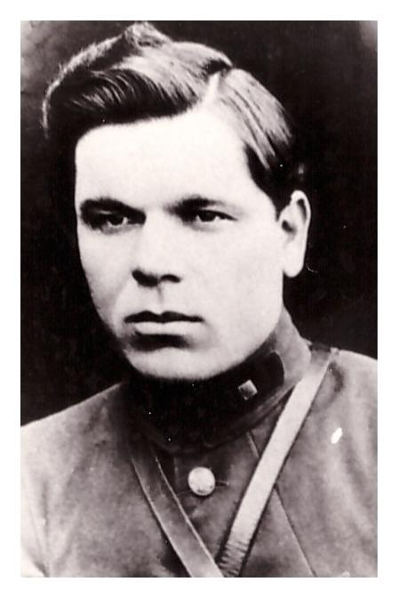**Пазущенко Александр Евгеньевич**

**(г.р.1905 – 08.01.1942г.)**

Мой дед, Пазущенко Александр Евгеньевич, в августе 1941 года был призван в действующую армию, ему было 36 лет.

К началу января 1942 года в ходе контрнаступления Красной Армии враг был отброшен от столицы на 100-250 км. Район деревни Губино, где находился 243-й стрелковый дивизион 775 лёгкого артиллерийского полка, командиром батареи которого был Пазущенко Александр Евгеньевич, располагался в 10 км западнее города Ржева.

В этом месте 8 января 1942 года Калининский фронт начал Ржевско-Вяземскую операцию, являвшуюся частью общего наступления Красной Армии и продолжавшуюся до апреля 1942 года. В этом бою, 8 января, в день начала операции, мой дед Пазущенко Александр Евгеньевич был тяжело ранен при обстреле самолетами противника и умер от ран на поле боя.

На официальном сайте Министерства обороны РФ «Память народа» в этом году мы нашли новые сведения про моего деда. Эти документы помогли нам найти воинское захоронение, где лежит Пазущенко А.Е. Оказалось, что 78 лет мой дед пролежал в могиле под чужой для него фамилией. Медсанбат дивизии в донесении о потерях допустил ошибку в первой букве его фамилии. По этой причине долго не могли найти его могилу. Сейчас мы точно знаем, что могила моего деда находится в воинском захоронении деревни Бороздино Старицкого района и наша семья планирует к Юбилею Победы установить на этом захоронении мемориальную доску с фотографией и всеми правильными данными Пазущенко Александра Евгеньевича.